**西安电子科技大学**

**系统分析与设计 课程实验报告**

**实验名称 软件项目管理实验**

经济与管理 学院 2106011 班

成 绩

姓名 丛程程 学号 21069100060

姓名 郝王玉儿 学号 21069100152

姓名 韩铄玲 学号 21069100196

姓名 刘柏杨 学号 21069100197

姓名 赵红玉 学号 21069100225

|  |
| --- |
| 指导教师评语：    指导教师：  年 月 日 |
| **实验报告内容基本要求及参考格式**  一、实验目的  二、实验所用仪器（或实验环境）  三、实验基本原理及步骤（或方案设计及理论计算）  四、实验数据记录（或仿真及软件设计）  五、实验结果分析及回答问题（或测试环境及测试结果） |

目录

第一部分 引言介绍项目背景，所用软件介绍 3

第二部分 范围定义 3

第三部分 问题分析 3

第四部分 模型系统需求 (用 Rose/starUML 做图) 3

第五部分 过程建模 3

第六部分 对象分析 3

需要这些图，但是要有文字内容解释说明，以下类似 3

第七部分 系统提案 5

阐述结果 5

第八部分目标对象设计 5

第十二部分 结论 5

# Part I Introduction

## 项目背景

A-1信息系统（IS）在美国各地雇⽤了⼤约4,100名员⼯。A-1 IS为总部位于马⾥兰州贝塞斯达的母公司A-1 Corporation以及包括美国政府在内的外部客户提供领先的技术、分布式计算、⼤型机、微型机、通信和咨询服务。此外，A-1 IS还负责开发和⽀持所有内部系统，以⽀持其⽇常业务流程和运营。

在过去的两年⾥，A-1 IS的员⼯⼈数增加了15%，长期预测显⽰，这⼀趋势将在未来三年内持续下去。由于公司近年来经历了巨⼤的增长，我们已经认识到，为了确保服务内部和外部客户的持续成功，它需要制定⼀个战略计划和愿景，以使⽤和现代化其计算资源。在所有五个信息系统站点建⽴集中式系统以⽀持各站点之间即使不完全相同也是共同的业务做法所⾯临的挑战进⼀步强调了这⼀需要。

2005年1⽉，⼀项使公司资源现代化的战略计划提交给了执⾏管理层。该⽂件包括⼀个多阶段的计划，以重新设计当前的系统，使⽤最先进的技术，并提供⼀个展⽰系统，最终可以在整个公司交付。

⽬前员工信息管理系统是纯手工的，每⼀项更改都是由⼈⼒资源管理员填写表格并输⼊数据的⼤量⼿动⼯作来处理的。这种⼿⼯操作通常会导致员⼯提交表格和更新计算机中的信息之间存在⼏天的时间差。这⼀延误造成了⼏个问题，包括在实施⼯资扣除变化和公司邮件（包括⼯资⽀票）被发送到错误的地址不可接受的滞后时间。现⾏制度的另⼀个问题是每六个⽉印制⼀次的雇员名册。这种制度是过时的，只要它到达与新员⼯的信息缺失，和员⼯谁改变了地址或被转移的信息不正确。新系统的计划是为员⼯提供真实的更新数据的能⼒，上述问题即使不能消除，但可以减少。印刷的雇员⽬录将由基于内联⽹的在线⽬录取代，该⽬录将由ESSS数据库驱动，并且保持数据始终是最新的。

## 二、所用软件介绍

### starUML

StarUML(简称SU)，是一种创建UML类图，生成类图和其他类型的统一建模语言(UML)图表的工具。StarUML是一个开源项目之一发展快、灵活、可扩展性强.

可绘制9款UML图：用例图、类图、序列图、状态图、活动图、通信图、构件图、部署图以及复合结构图等。

● 完全免费：StarUML是一套开放源码的软件，不仅免费自由下载，连代码都免费开放。尽管注册需要付费，但不注册并不影响用户个人使用。注册的价格由69美元到9900美元不等。

● 多种格式影像文件：可导出JPG、JPEG、BMP、EMF和WMF等格式的影像文件。

● 语法检验：StarUML遵守UML的语法规则，不支持违反语法的动作。

● 正反向工程：StarUML可以依据类图的内容生成Java、C++、C#代码，也能够读取Java、C++、C#代码反向生成类图。反向工程有两个主要用途，其一是旧有的源码反转成图之后，可以构建UML模型的方式继续将新的设计添加上去；另一项用途是想要解析源码时，可以通过反转的类图来理解，不再需要查看一行又一行的代码，这将节省大量的时间和精力。

● 支持XMI：StarUML接受XMI 1.1、1.2和1.3版的导入导出。XMI是一种以XML为基础的交换格式，用以交换不同开发工具所生成的UML模型。

● 导入Rose文件：StarUML可以读取Rational Rose生成的文件，让原先Rose的用户可以转而使用免费的StarUML。早期，Rational Rose是市场占有率最高的UML开发工具，同时也是相当昂贵的工具。由于Rational Rose非常闻名，后来让IBM给收购了。

● 支持模式：支持23种GoF模式(Pattern)，以及3种EJB模式。GoF模式出自于Erich Gamma等4人合著的Design Patterns：Elements of Reusable Object-Oriented Software一书，其内列出了23种软件模式，可解决软件设计上的特定问题。StarUML也支持3种常用的EJB模式，分别为EntityEJB、MessageDrivenEJB、SessionEJB。

StarUML也结合了模式和自动生成代码的功能，方便落实设计。

本次实验中，我们主要用到starUML的生成用例图、时序图、活动图等功能。

# Part II Scope definition

## 一、 Objectives里的内容

重新设计A-1信息系统（IS）与⼈⼒资源有关的所有系统，其中包括雇员信息、时间和出勤以及薪⾦。此阶段的任务1是开发员⼯⾃助服务系统（ESSS），该系统将包含员⼯主数据的存储库。这⼀系统将使每个雇员都能保持他或她⾃⼰的有关地址和电话号码、紧急联系信息、⼯资扣除选择和储蓄债券购买的信息。

具体目标包括：

完成系统服务申请表，启动初步调查阶段；

从访谈中提取和分析信息，评估员⼯⾃助服务系统（ESSS）的项⽬可⾏性；

完成问题陈述矩阵，记录项⽬的问题、机会或指⽰；

构建项⽬可⾏性评估报告。

## activities里的内容

1.系统服务申请表

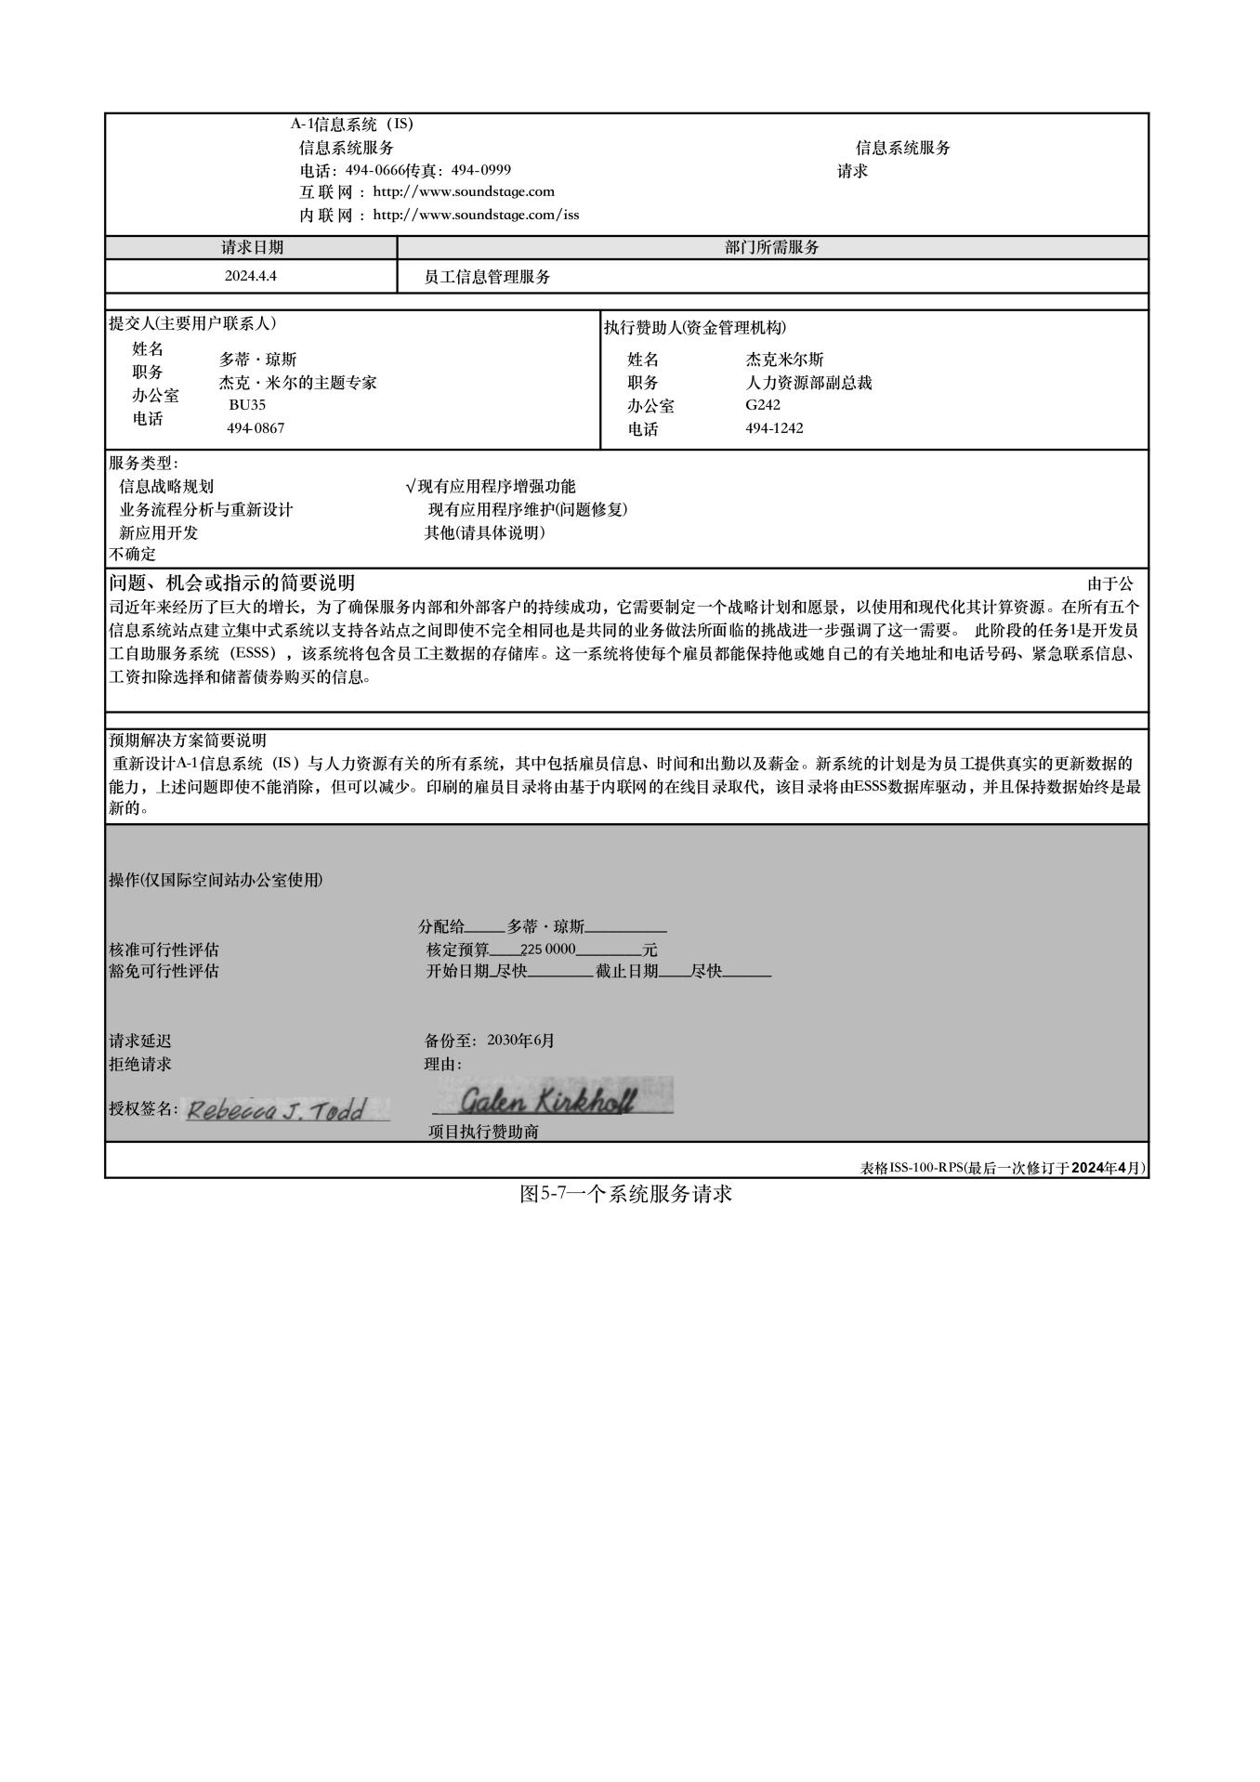

2.问题陈述矩阵

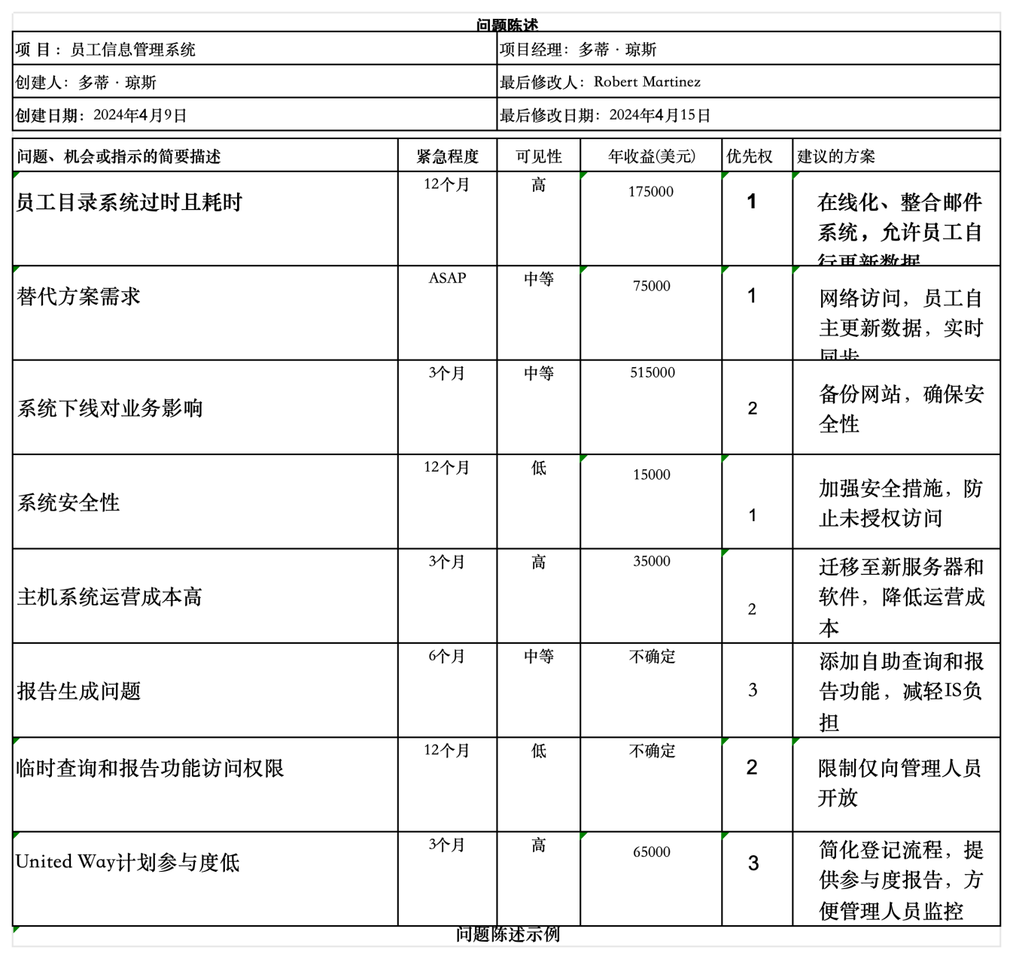

1. 项目可行性报告

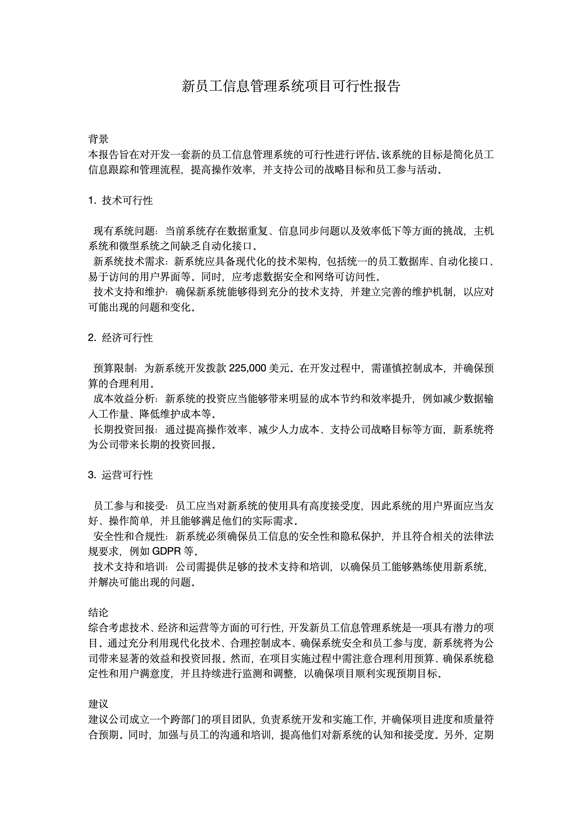

# Part Ⅲ Problem analysis（问题分析）

## 一、Objectives里的内容

## 二、activities里的内容

……

# PartⅣ Modeling system requirements (用Rose/starUML做图)

1 Objectives/activities里的内容

2 Objectives/activities里的内容

……

# Part V Process modeling（过程模型？？？）

5.1Objectives/activities里的内容

5.2 Objectives/activities里的内容

.。。。

# Part VI Object analysis（目的分析）

需要这些图，但是要有文字内容解释说明，以下类似

6.1 Activity Diagram（活动图）

6.2 System Sequence Diagram（时序图）

# Part VII System proposal

7.1 Candidate Matrix

7.2 Decision analysis

阐述结果

# Part VIII Object design

8.1Class Structure Diagram

# Part XII Conclution

每一部分的内容之间要互相衔接，不要像回答问题一样，要写成一个报告的形式。

成绩评定：

格式：15%

各部分内容全面：40%

图表清晰：10%

相应的理论阐述：30%

总结：5%